FANO, IL MONTEFELTRO
E
I SUOI BORGHI ANTICHI
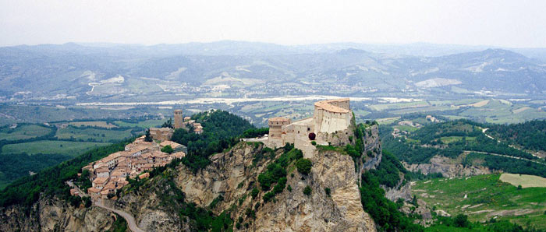

Dal 24 al 27 Giugno 2021

SUPPLEMENTO SINGOLA: 100 €

VERSAMENTO ACCONTO DI EURO 160 €

SALDO ENTRO IL 17/05/2021

Sede di Novara tel. 0321-6751054-42 - fax 0321/6751041 etsi@cislnovara.it

1 Giorno - Giovedì 24 Giugno 2021 : NOVARA/Cesena/FANO
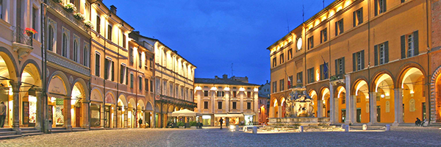
Ritrovo dei Signori Partecipanti sistemazione in pullman privato G.T. e partenza per Cesena. Arrivo in tarda mattinata e passeggiata alla scoperta della Città. La Signoria dei Malatesta le garantì un periodo di notevole splendore e donò alla città inestimabili ricchezze culturali, architettoniche e artistiche tuttora apprezzabili. Tra i suoi tesori d’arte, la Biblioteca Malatestiana, considerata uno degli esempi più significativi di biblioteca quattrocentesca italiana, si presenta inalterata così come ai visitatori di cinque secoli fa. Per la sua straordinaria rilevanza è stata inserita nel patrimonio dell’Unesco come "Memoria del Mondo". Cesena deve alla Signoria dei Malatesta anche la sua Rocca Malatestiana, una delle più imponenti della Romagna che tutta si può vedere dai suoi spalti, con la "corte" e due torrioni centrali: il "maschio" e la "femmina". Passeggiata lungo le vivaci vie del Centro, da piazza del Popolo, caratterizzata dalla Fontana Masini, gioiello d'età manieristica, a Palazzo del Ridotto, dominato dalla statua bronzea di papa Pio VI, dalla Cattedrale di S. Giovanni Battista, con la Cappella della Madonna del Popolo. Pranzo libero. Nel pomeriggio, proseguimento per la vicina Fano e sistemazione presso l’Hotel 4 stelle prescelto. Cena e pernottamento in Hotel.

2 Giorno - Venerdì 25 Giugno 2021 : FANO/San Leo e Gradara
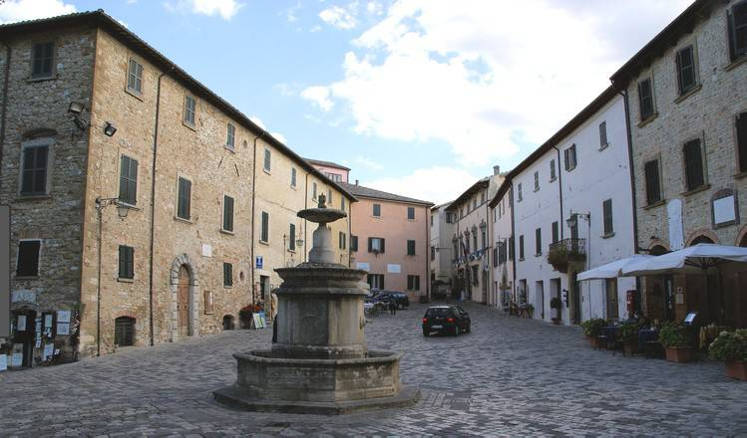
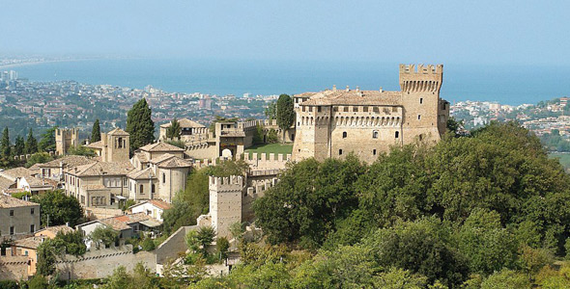
Dopo la prima colazione partenza per San Leo, visita guidata, a quello che è definito "il più bello e il più grande arnese da guerra della regione". La Rocca, che si erge sopra un enorme masso calcareo, conserva tutt’oggi il carattere di luogo inaccessibile. Il Forte deve l’aspetto attuale a Francesco di Giorgio Martini il quale, su incarico di Federico da Montefeltro, lo modificò un fortilizio medievale. Da sottolineare che solo Federico da Montefeltro riuscì ad espugnare il forte. San Leo fu teatro degli scontri fra guelfi e ghibellini. Partenza per Gradara, ed all’arrivo pranzo in ristorante. Nel pomeriggio, vista guidata alla Città di Gradara che è classificata tra i cento borghi più belli d'Italia e definita capitale del Medioevo. Protagonista indiscussa è la sua Rocca, splendido esempio di architettura militare. La Rocca fu teatro della perenne lotta tra i Malatesta e i Montefeltro e il suo nome è legato alla tragica storia d'amore di Paolo e Francesca, resa eterna da Dante nella Divina Commedia. Rientro in hotel a Fano, Cena e pernottamento.

3 Giorno – Sabato 26 Giugno : FANO/Piobbico
Dopo la prima colazione partenza per il borgo castellano di Piobbico che fu a lungo feudo dei Brancaleoni, potente famiglia signorile che estese il proprio dominio a tutta la Massa Trabaria, prima di confluire nell'orbita dei Montefeltro (XV secolo). Il Castello si erge su uno sperone roccioso, dominando il sottostante Borghetto, ed è considerato uno dei più bei palazzi del Montefeltro. Attività assai sviluppata è l'artigianato della lavorazione a mano dei tappeti di lana grezza. Pranzo in ristorante. Nel pomeriggio, visita di Fano. Incontro con la guida e visita dello splendido centro storico, ancora oggi in parte racchiuso all'interno della cinta muraria di epoca augustea. La città vanta siti ipogei di epoca romana di grande interesse storico. Del periodo medievale restano le alte mura e le porte merlate. Di epoche successive si ammirano il Palazzo del Podestà, le Tombe Malatestiane; la Basilica Cattedrale con gli affreschi del Domenichino, i palazzi gentilizi e le chiese di pregevole fattura. Nella Chiesa di S. Maria Nuova si trovano opere del Perugino ed una predella attribuita a Raffaello.. Rientro in hotel, Cena e pernottamento.

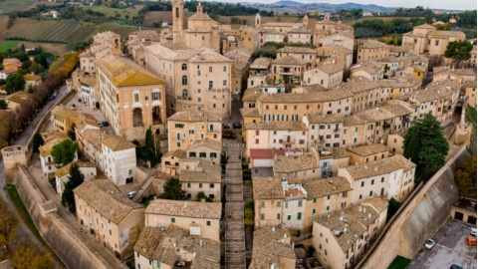
4 Giorno – Domenica 27 Giugno : FANO/Jesi e Corinaldo/NOVARA
Dopo la prima colazione partenza per nell'entroterra di Senigallia, fino a raggiungere Corinaldo. Inserito tra i “Borghi più belli d’Italia” e Bandiera Arancione, è un gioiello con un centro storico favoloso, un borgo tipicamente medievale formato da minuscole vie. Uno dei punti caratteristici da non perdere a Corinaldo è la Piaggia, o meglio conosciuta come le Cento Scale, fino a raggiungere la Chiesa barocca dell’Addolorata. Pranzo in ristorante. Nel pomeriggio visita di Jesi. Visitare Jesi vuol dire compiere un viaggio nell'arte, percorrendo il suo centro storico perfettamente conservato, segnalato dall'UNESCO fin dal 1969. Dalla città romana e poi medioevale e rinascimentale, con il magnifico Palazzo della Signoria fino alla parte settecentesca, di cui massima testimonianza sono il suntuoso Palazzo Pianetti e il Teatro Pergolesi, il visitatore vedrà scorrere di fronte a sé l'affascinante sequenza di chiese e palazzi antichi, attraversando i secoli e la storia. Al termine delle visite, partenza per Novara, con soste lungo
il percorso ed arrivo in serata.

Assicurazione facoltativa Annullamento viaggio € 25,00.=

LA QUOTA COMPRENDE:
Accompagnatore - viaggio in pullman Gran Turismo - sistemazione in Hotel (4 stelle) a Fano in camera doppia - trattamento di pensione completa dalla cena del primo giorno al pranzo dell’ultimo - bevande ai pasti (1/4 di vino e 1/2 minerale) - visite ed escursioni come da programma con guida - assicurazione RC obbligatoria

LA QUOTA NON COMPRENDE:
eventuale tassa di soggiorno da pagare in Hotel - ingressi - mance, facchinaggi - altre bevande non comprese, extra di natura personale- tutto quanto non espressamente menzionato alla voce “la quota comprende”.

ORGANIZZAZIONE TECNICA: LE 7 MERAVIGLIE - 20148 MILANO - LIC. 057141/9.5.95

